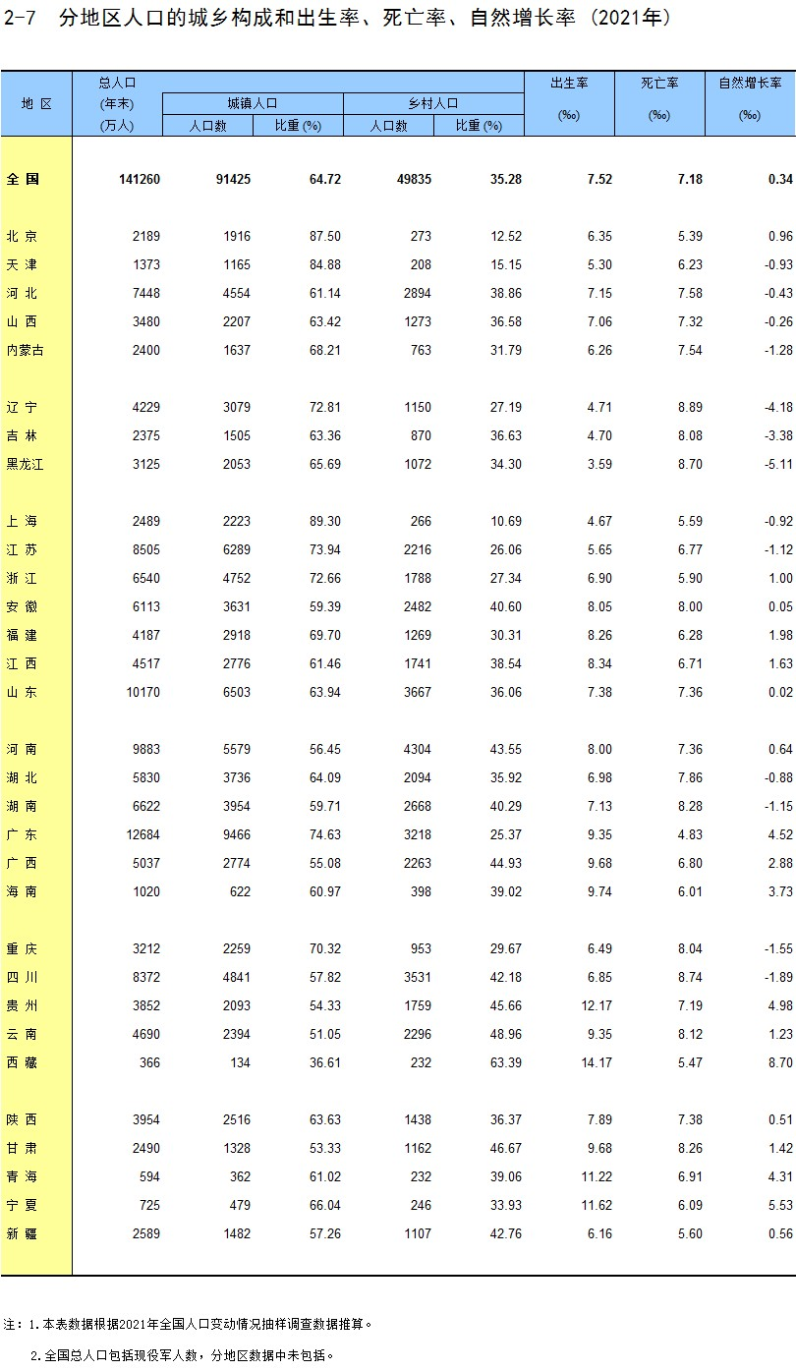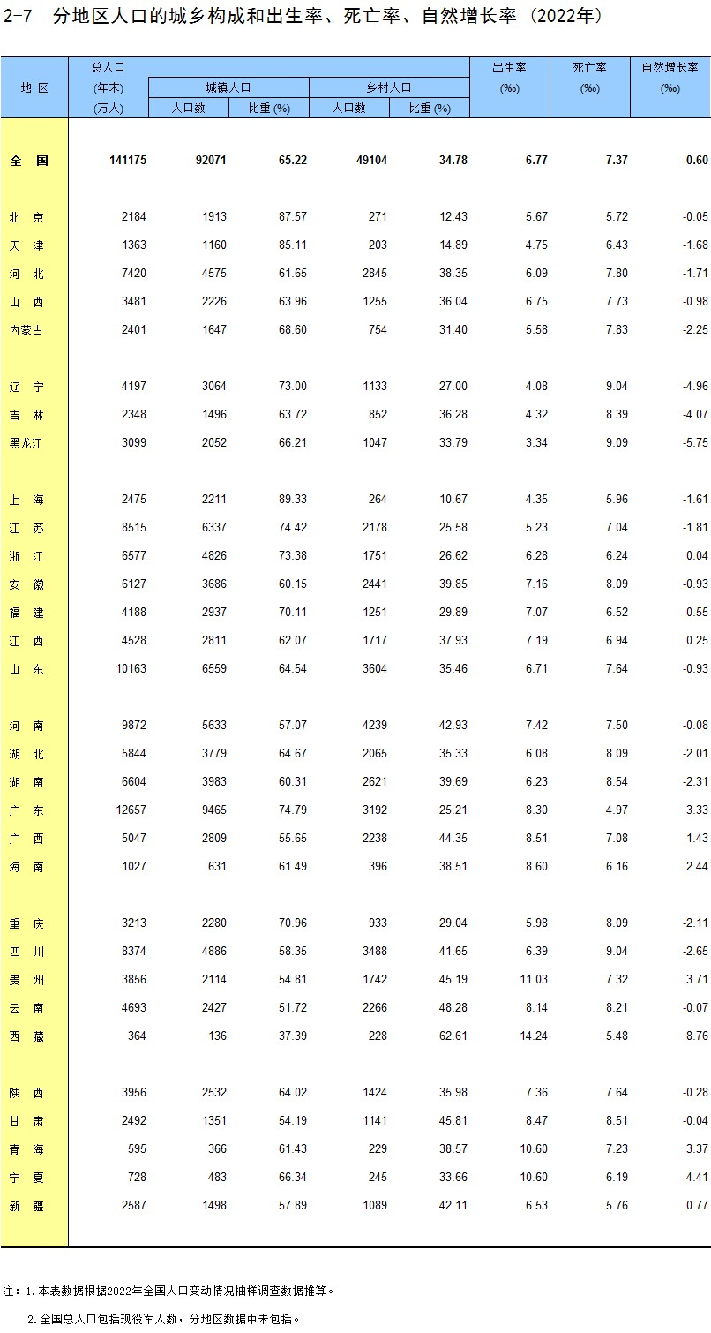

2023年末，全国人口为140967万人。全年出生人口为902万人，死亡人口为1110万人。出生人口少于死亡人口，影响我国人口总量比2022年减少208万人。

我国人口总量出现下降，主要是由于出生人口减少。
一是育龄妇女数量减少。2023年，我国15—49岁育龄妇女人数比2022年减少300多万人。
二是生育水平下降。受生育观念变化、婚育推迟以及疫情短期冲击等多方面因素影响，2023年育龄妇女生育水平继续下降。
同时也要看到，2023年出生人口下降程度比2022年减缓，根据调查数据和产妇住院建档情况，2023年下半年以来妇女生育意愿提高，有助于未来出生人口稳定。

